The Magic Card Battle

Magic Card Battle est un jeu de carte tours-à-tours inspirés des jeux tels que HearthStone ou Magic.

Règles Principales

- Cout en mana
- Nom de la carte

- Type de la carte

- Pouvoirs de la carte

- Attaque
- Points de vie

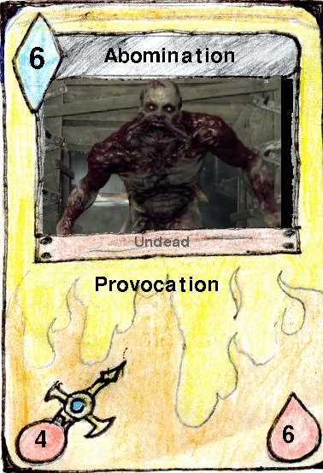
Les cartes :

- Étoiles
(si la carte en possède)

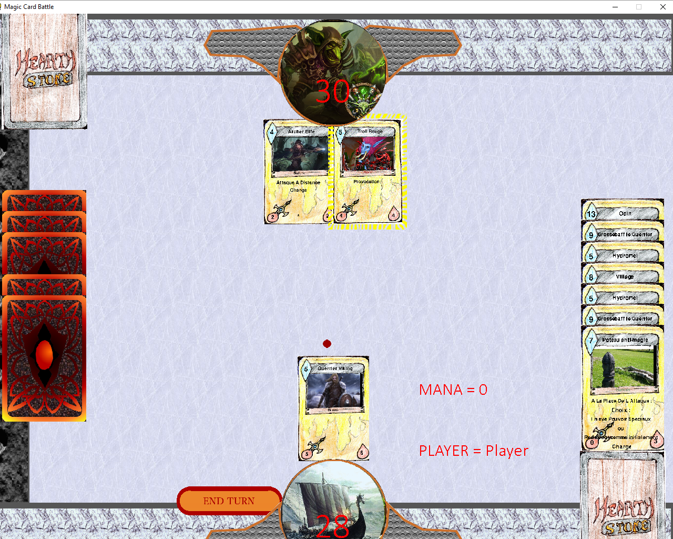
Votre Main
Votre Armée
Vos points de vie
Les points de vies de l'adversaire
Armée adverse
Mana du joueur actuel
Joueur

Le but d'une partie est de détruire le héros adverse en faisant descendre ses points de vies en dessous de 1. Le jeu se joue en tour par tour et chacun des joueurs peut faire plusieurs actions :
- jouer les cartes qu'il veut depuis sa main (max 5 créatures). A chaque fois qu'il joue une carte, le joueur doit en payer le coût en mana (voir carte).
- attaquer avec ses créatures : lorsque une créature attaque elle inflige des dégâts à hauteur de son attaque et reçois en retour la riposte de la cible, c'est à dire qu'il subit l'attaque de celle-ci (si ce n'est pas le héros). Les créatures que vous venez de jouer ne peuvent pas attaquer.

Lorsque que vous avez fini votre tour, il vous suffit de cliquer sur le bouton « EndTurn ». C'est aussi simple que cela !

Description des Pouvoirs Principaux

Pouvoirs permanents :
-Provocation : Les ennemis doivent obligatoirement attaquer en priorité cette unité, elle protège donc les autres.
- Déterminé : ignore les provocations
- Charge : La créature peut attaquer au tour ou elle est jouée
-Attaque à Distance : La créature ne subit pas de riposte.
- Inciblable : il est impossible de prendre l'unité pour cible avec un sort.
- Insaisissable : il est impossible d'attaquer l'unité.

Déclencheurs :
Les déclencheurs sont des pouvoirs associés à un sort, et déclenchent ce sort en fonction de leur description. La plupart sont décris par leur nom à l'exception de ceux-ci :
-Cri de Guerre : Le sort se déclenche à la création du monstre.
-Rale d'Agonie : Le sort se déclenche lorsque le monstre meurt.

Autres Pouvoirs (il n'est pas essentiel de les connaître) :

- Lien de Vie : Les dégâts que subissent la cible sont reportés sur le héros.
- Gardien de Vie : La créature subit les dégâts faits au héros à sa place.
- Camouflage : L'unité ne peut pas être la cible d'une attaque ou un sort le premier tour où elle est jouée, si elle n'attaque pas.
- Furie : L'unité peut attaquer 2 fois par tour.

Sorts :
- Assassinat : la cible est détruite
- Bouclier divin : protège intégralement la cible des prochains dégâts qu'elle subit.
- Gel : la cible ne peut pas agir à son prochain tour.
- Sarcophage : Enferme la cible dans un sarcophage. Elle ne peut en sortir que si le sarcophage est détruit, le joueur peut infliger des dégâts au sarcophage avec ses autres cartes.
- Cataclysme : Détruit tous les serviteurs.
- Copie Ivoque : Crée une copie de la cible dans votre armée.
- Copie Main : Crée une copie de la cible dans votre main.
- Réinitialise : enlève tous les bonus et malus de la cible, elle devient alors comme à sa création.
...

L'interface de création de cartes :

L'intérêt d'avoir repris ce principe de jeux connu est d'y rajouter une option permettant de créer ses propres cartes à volonté.

Nom et coût en mana (déterminé par les statistiques et pouvoirs)
Les étoiles apparaissent dans la zone bleue. Une carte qui doit avoir 3 étoiles obtient automatiquement une 4ème étoile, donc attention à les limiter.

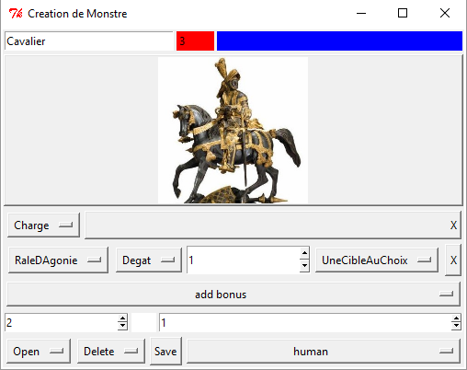
Zone de choix des pouvoirs
Attaque/ Points de vie
Type de monstre
Barre de menu

Image (cliquez pour importer une image du disque dur)

Pour créer une carte de type sort, descendez les points de vie d'une créature sans pouvoir à zéro. Les sorts vous seront alors proposés à la place des pouvoirs de monstre (l'attaque n'importera plus).

Les créatures et sorts sont sauvés dans des fichiers par type de monstre, précisez le type pour accéder aux différentes listes.

Création d'un Deck

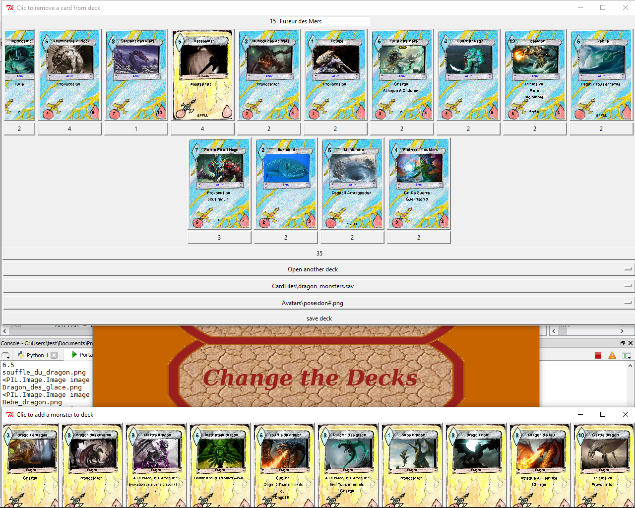
Nombre d'étoiles du deck
Nombre total de cartes
Fichier de monstre à ajouter
Avatar par défaut du deck, vous pouvez enregistrer vos propre images dans le dossier Avatar, en terminant leur nom par #
Le bouton « save deck » s'affiche si vous avez + de 30 cartes et le bon ombre d'étoiles*
** Les étoiles **

Certaines cartes possèdent des étoiles en raison de leurs pouvoirs. Chaque deck à le droit à un nombre limité d'étoiles : 15.

Modes de Jeu
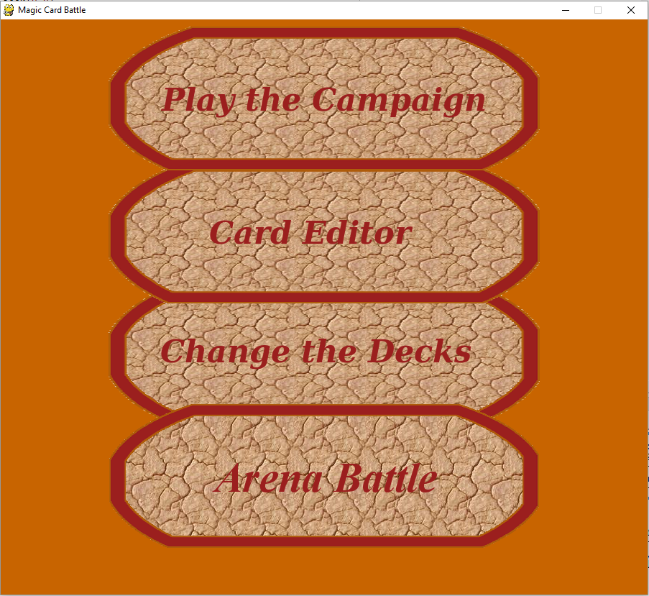

Play the Campaign : Jouez avec le deck de votre choix en suivant la progression et affrontez des adversaires de plus en plus forts.

Card Editor : accès au créateur de cartes.

Change the Decks : accès à l'éditeur de decks.

Arena Battle : Affrontez librement le decks de votre choix joué par une IA ou un joueur (sur le même écran).

Crédits

Programmeurs et Graphistes :
Frédéric Michel
Cyprien Michel—Delétie
avec la participation de :
Grégoire Michel—Delétie
Remerciements à tous ceux qui testent le jeu et donnent leurs avis.

Les images utilisées pour égayer ces premières versions de cartes ont été trouvées sur internet et ne peuvent pas être librement utilisées comme le reste du jeu.

